# 合约参数

作者：王丽帅

## 新建桌

newtable(uint64_t newtableId, name dealer, asset deposit, bool isPrivate,bool isFree,name code, string sym, string commission_rate_agent, string commission_rate_player,asset oneRoundMaxTotalBet_BP, asset minPerBet_BP, asset oneRoundMaxTotalBet_Tie, asset minPerBet_Tie, asset oneRoundMaxTotalBet_Pair, asset minPerBet_Pair);

### 调用方法

newtable '[10,useraaaaaaab,"4000.0000 TES", 1,0,"useraaaaaaaj","TES", "0.5000", "0.2000", "0000 TES","1.0000 TES","0000 TES","1.0000 TES","0000 TES","1.0000 TES"]' -p useraaaaaaab

### 参数说明

newtableId：桌ID，主键

dealer：桌创建者，庄

deposit：庄创建桌时，抵押的资产，用于桌运转的消耗。

isPrivate：标志位，当该字段为true时，前端table list中不显示该桌。

isFree:是否免佣标识位，当字段为true时为免佣百家乐

Code : 币的发布者

sys : 币种

commission_rate_agent : agent的反佣比例

commission_rate_player : player的反佣比例

oneRoundMaxTotalBet_BP：庄闲下注位置的一轮最高的总下注额。

oneRoundMaxTotalBet _Tie：和下注位置的一轮最高的总下注额。

oneRoundMaxTotalBet_Pair：庄闲对子下注位置的一轮最高的总下注额。

minPerBet_BP：庄闲下注位置的一轮中每次最小下注额。

minPerBet _Tie：和下注位置的一轮中每次最小下注额。

minPerBet_Pair：庄闲对子下注位置的一轮中每次最小下注额。

### 接口解释

该接口允许用户创建一个桌，作为庄的身份，其他用户可以以闲的身份进入到该桌玩。创建桌的时候，要传入创建者以及转账桌抵押额，是否公开显示该桌，币种以及发币账户，agent反佣金比例，player反佣比例以及游戏玩法的最低最高下注额的限制条件。这些参数作为桌的限制条件一经创建成功不可修改，除了抵押额部分，因为有些桌在运转几轮以后可能出现抵押额不足的情况，这时我们允许庄继续通过depositable接口为当前桌补充抵押额。

注意：

1. oneRoundMaxTotalBet_*和minPerBet_*全部都为非零值
2. code和sys参数是已存在的发币账户和币种，币种默认精度为小数点后4位，并且minPerBet_*要大于默认最小值（每种币种对应的默认最小值都不一样），以下为现有的发币账户和币种以及他们支持的最小默认值（其中SYS为默认的币种）：

{code：eosio.token,sys=”SYS”,minPerBet_default:”0.1SYS”}

{code：useraaaaaaaj,sys=”TES”,minPerBet_default:”0.1TES”}

1. 初始为8副牌
2. 最小开桌轮次为10次，每个桌都对应一个变量minTableDeposit，这个最小开桌抵押额就是通过开桌轮次算得。
3. 默认的平台反佣比例为0.005

### 权限

庄的权限

server的权限

### 状态表变动

(1) tablesinfo:

tableStatus为ROUND_SHUFFLE(6)

dealer,dealerBalance,isPrivate,validCardVec,oneRoundMaxTotalBet_BP,minPerBet_BP,oneRoundMaxTotalBet_Tie,minPerBet_Tie,oneRoundMaxTotalBet_Pair,minPerBet_Pair，commission_rate_agent, commission_rate_player，cardboot，tableId，oneRoundDealerMaxPay,minTableDeposit，amountSymol

(2) aliasinfo:

无

(3) currencyinfo

无

(4) shuffleinfo

无

## 庄传入种子

dealerseed(uint64_t tableId, checksum256 encodeSeed);

### 调用方法

dealerseed '['$tableid',4a44dc15364204a80fe80e9039455cc1608281820fe2b24f1e5233ade6af1dd5]'

### 参数说明

tableId：table主键

encodeSeed：明文种子的SHA256结果

### 接口解释

在一轮游戏开始前，庄家先传入哈希后的种子。

### 权限

庄的权限

server权限

### 状态表变动

(1) tablesinfo:

tableStatus为ROUND_START(1)

dealerSeedHash

(2) aliasinfo:

无

(3) currencyinfo

无

(4) shuffleinfo

无

## server传入种子

serverseed(uint64_t tableId, checksum256 encodeSeed);

### 调用方法

serverseed '['$tableid',e4e549408422875958476160732390defefcac7c2bd8353d918fe452d20de2a6]'

### 参数说明

tableId：table主键

encodeSeed：明文种子的SHA256结果

### 接口解释

在一轮游戏开始前，庄家先传入哈希后的种子，接着由server传入哈希后的种子。接口中，

会记录当前时间，默认开奖是30秒以后（endbet、verserverseed和verdealerseed都是30秒以后进行调用，playerbet在30秒以内进行调用）

### 权限

server的权限

### 状态表变动

(1) tablesinfo:

tableStatus为ROUND_BET(2)

betStartTime，serverSeedHash

(2) aliasinfo:

无

(3) currencyinfo

无

(4) shuffleinfo

无

## 玩家下注

playerbet(uint64_t tableId, name player, asset betDealer, asset betPlayer, asset betTie, asset betDealerPair , asset betPlayerPair , string agentalias, string nickname);

### 调用方法

playerbet '['$tableid',useraaaaaaac,"0.0000 TES","0000 TES","0000 TES","0000 TES","0000 TES", "wangls", "王帅"]' -p useraaaaaaac useraaaaaaah

### 参数说明

tableId：table主键

player：玩家账户

betDealer：庄下注额

betPlayer：闲下注额

betTie：和下注额

betDealerPair：庄对下注额

betPlayerPair：闲对下注额

agentalias:账户别名

nickname:绰号

### 接口解释

玩家下注接口，根据游戏规则，传入各区域的下注额，0代表该区域未下注。

注意：

1. 此接口调用要在serverseed以后的30秒以内调用
2. 30秒为当前全局设定变量。

### 权限

玩家和server的权限

### 状态表变动

(1) tablesinfo:

playerInfo结构信息（player，betDealer，betPlayer，betTie，betDealerPair，betPlayerPair，alias，nickname为参数值）

currRoundBetSum_BP,currRoundBetSum_Tie,currRoundBetSum_Pair，dealerBalance

(2) aliasinfo:

无

(3) currencyinfo

无

(4) shuffleinfo

无

## 截止下注

endbet(uint64_t tableId);

### 调用方法

endbet '['$tableid']'

### 参数说明

tableId：table主键

### 接口解释

截止下注接口，该轮一旦调用截止下注接口，玩家不可再下注，提示下注失败，已截止下注。

注意：此接口要在playerbet 阶段之后调用，也就是从serverseed执行成功开始计时30秒之后。桌变为开奖阶段。

### 权限

server的权限

### 状态表变动

(1) tablesinfo:

tableStatus为ROUND_REVEAL(4)

(2) aliasinfo:

无

(3) currencyinfo

无

(4) shuffleinfo

无

## 庄种子验证

verdealeseed(uint64_t tableId, string seed);

### 调用方法

verdealeseed '['$tableid',10]'

### 参数说明

tableId：table主键

seed：明文种子

### 接口解释

已截止下注，庄传入明文种子，与下注开始之前的哈希种子进行比对。

注意：此接口要在开奖阶段（桌状态）执行

### 权限

庄的权限

server的权限

### 状态表变动

(1) tablesinfo:

dSeedVerity，dealerSeed

(2) aliasinfo:

无

(3) currencyinfo

无

(4) shuffleinfo

无

## Server种子验证

verdealeseed(uint64_t tableId, string seed);

### 调用方法

verserveseed '['$tableid',704]'

### 参数说明

tableId：table主键

seed：明文种子

### 接口解释

已截止下注，庄传入明文种子，与下注开始之前的哈希种子进行比对。然后server传入明文种子，与下注开始之前的哈希种子进行比对。然后 根据种子进行开奖，开奖时如果牌的数量少于100张，则将状态设置为ROUND_SHUFFLE状态，此时，前端要调用shuffle合约重新洗牌

注意：此接口要在开奖阶段（桌状态）执行

### 权限

server的权限

### 状态表变动

(1) tablesinfo:

tableStatus = ROUND_END(0)||tableStatus = ROUND_SUFFLE(6)

playerHands,bankerHands,validCardVec,roundResult,dealerBalance,playerinfo，sSeedVerity，serverSeed

(2) aliasinfo:

无

(3) currencyinfo

无

(4) shuffleinfo

无

### 时序图说明

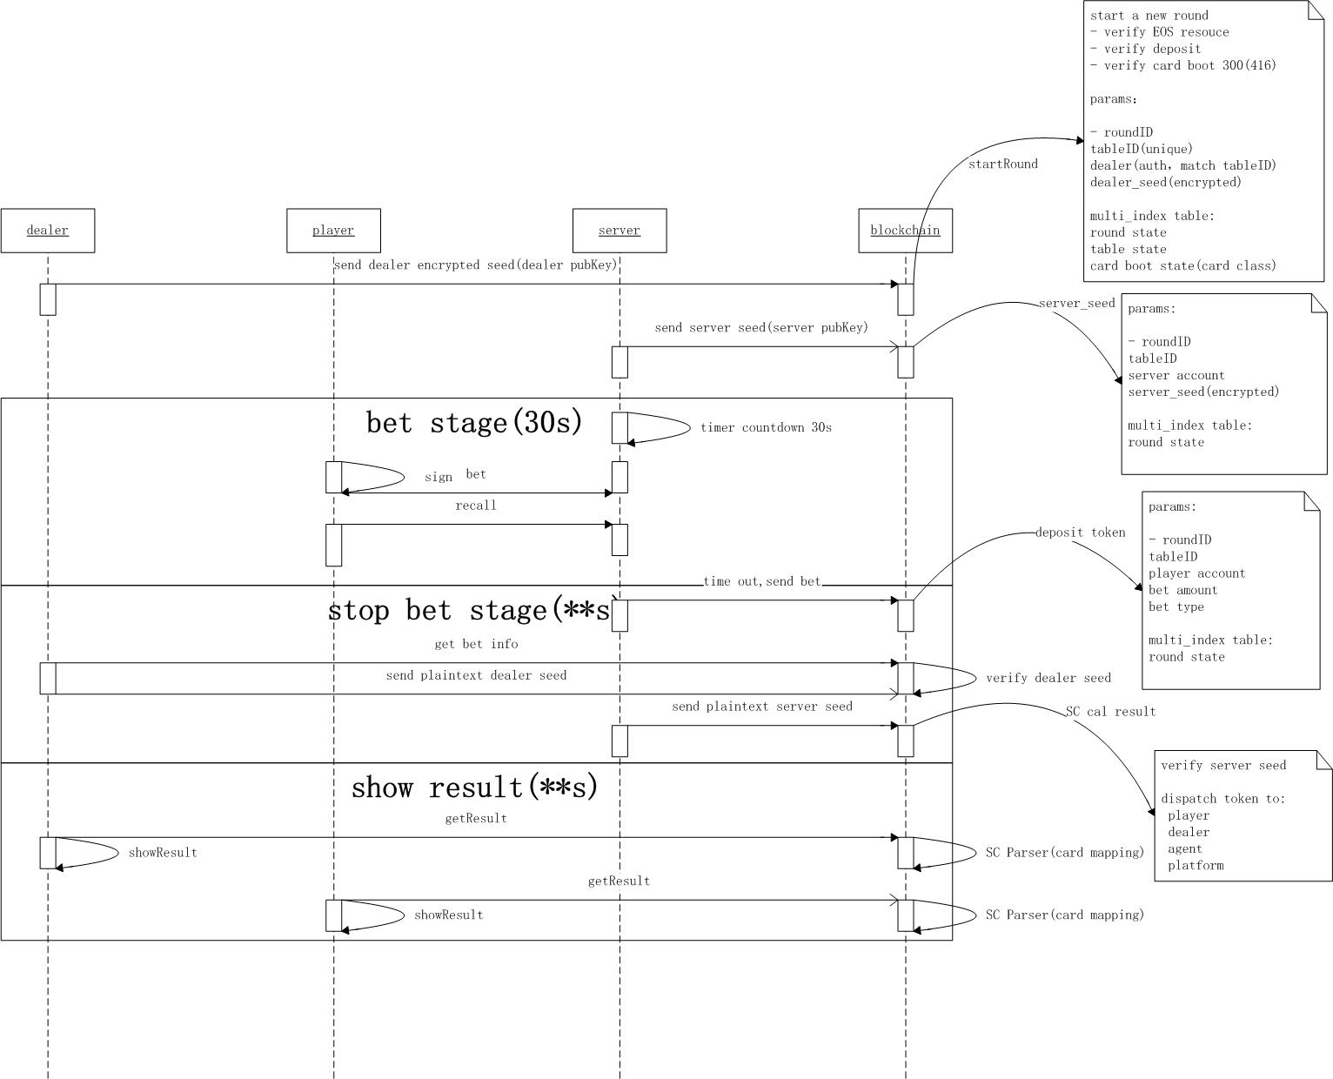

## 托管

trusteeship(uint64_t tableId);

### 调用方法

trusteeship '['$tableid']'

### 参数说明

tableId：table主键

### 接口解释

按照前面的介绍可知，每次开奖是由庄和server共同组装种子进行开奖，然而庄可以选择将开奖权利完全赋予server，这样庄就可以不必实时在线等待开奖。

### 权限

server的权限

### 状态表变动

(1) tablesinfo:

trusteeship

(2) aliasinfo:

无

(3) currencyinfo

无

(4) shuffleinfo

无

## 解除托管

exitruteship(uint64_t tableId);

### 调用方法

exitruteship '['$tableid']'

### 参数说明

tableId：table主键

### 接口解释

庄退出托管。

### 权限

server的权限

### 状态表变动

(1) tablesinfo:

trusteeship

(2) aliasinfo:

无

(3) currencyinfo

无

(4) shuffleinfo

无

## 庄暂停桌

pausetabledea(uint64_t tableId);

### 调用方法

pausetabledea '['$tableid']'

### 参数说明

tableId：table主键

### 接口解释

庄可以选择暂停桌，必须在桌状态为ROUND_END时才可调用成功，该桌一旦暂停将不再开启新一轮游戏。

### 权限

server的权限

### 状态表变动

(1) tablesinfo:

tableStatus = PAUSED(3)

(2) aliasinfo:

无

(3) currencyinfo

无

(4) shuffleinfo

无

## 桌从暂停状态恢复

continuetable(uint64_t tableId);

### 调用方法

continuetable '['$tableid']'

### 参数说明

tableId：table主键

### 接口解释

庄从暂停状态将桌恢复，可继续开启新一轮游戏。

### 权限

server的权限

### 状态表变动

(1) tablesinfo:

tableStatus = ROUND_END(0)

(2) aliasinfo:

无

(3) currencyinfo

无

(4) shuffleinfo

无

## 关闭桌

closetable(uint64_t tableId);

### 调用方法

closetable '['$tableid']'

### 参数说明

tableId：table主键

### 接口解释

庄可以永久关闭一个桌，一经关闭则不可恢复。关闭该桌后，该桌所有的抵押额或者是庄余额都将自动返还给庄。

### 权限

server的权限

### 状态表变动

(1) tablesinfo:

tableStatus = CLOSED(5)

dealerBalance

(2) aliasinfo:

无

(3) currencyinfo

无

(4) shuffleinfo

无

## 庄补充抵押额

depositable(name dealer, uint64_t tableId, asset deposit);

### 调用方法

depositable '[useraaaaaaab, '$tableid', "23000.0000 SYS"]'

### 参数说明

tableId：table主键

deposit：补充的抵押额

### 接口解释

当桌的抵押额不足时，庄可以选择补充抵押额。

### 权限

庄的权限

server的权限

### 状态表变动

(1) tablesinfo:

dealerBalance

(2) aliasinfo:

无

(3) currencyinfo

无

(4) shuffleinfo

无

## 庄提现

dealerwitdaw(uint64_t tableId, asset withdraw);

### 调用方法

dealerwitdaw '['$tableid', "2000.0000 TES"]'

### 参数说明

tableId：table主键

withdraw：提取额

### 接口解释

庄可以提取桌的余额，但不能全部取出，必须保证剩余足够继续开启游戏的能力，即保证提现后剩余的资金要大于minTableDeposit

### 权限

庄的权限

server的权限

### 状态表变动

(1) tablesinfo:

dealerBalance

(2) aliasinfo:

无

(3) currencyinfo

无

(4) shuffleinfo

无

## 修改桌属性

edittable(uint64_t tableId, **bool** isPrivate, bool isFree

,name code, string sym, string commission_rate_agent, string commission_rate_player, asset oneRoundMaxTotalBet_bp, asset minPerBet_bp, asset oneRoundMaxTotalBet_tie, asset minPerBet_tie, asset oneRoundMaxTotalBet_Pair, asset minPerBet_Pair);

### 调用方法

Edittable '[20, 1,0,"useraaaaaaaj","TES", "0.8000", "0.3000", "1001.0000 TES","100.0000 TES","100.0000 TES","1.0000 TES","50.0000 TES","1.0000 TES"]' -p useraaaaaaab

### 参数说明

tableId：table主键

isPrivate：标志位，当该字段为true时，前端table list中不显示该桌。

IsFree:是否免佣标识位，当字段为true时为免佣百家乐

Code : 币的发布者

sys : 币种

commission_rate_agent : agent的反佣比例

commission_rate_player : player的反佣比例

oneRoundMaxTotalBet_BP：庄闲下注位置的一轮最高的总下注额。

oneRoundMaxTotalBet _Tie：和下注位置的一轮最高的总下注额。

oneRoundMaxTotalBet_Pair：庄闲对子下注位置的一轮最高的总下注额。

minPerBet_BP：庄闲下注位置的一轮中每次最小下注额。

minPerBet _Tie：和下注位置的一轮中每次最小下注额。

minPerBet_Pair：庄闲对子下注位置的一轮中每次最小下注额。

### 接口解释

庄可以修改桌的属性（桌的状态必须为ROUND_END）

注意：所有属性都满足newtable的属性的限制条件

### 权限

server的权限

### 状态表变动

(1) tablesinfo:

参考传进来的参数

(2) aliasinfo:

无

(3) currencyinfo

无

(4) shuffleinfo

无

## 洗牌

shuffle(uint64_t tableId);

### 调用方法

shuffle '['$tableid']' -p useraaaaaaab

### 参数说明

tableId：table主键

### 接口解释

当桌的状态为ROUND_SHUFFLE的时候，庄要调用此接口进行洗牌。具体的流程为先取一张，然后取第一张牌点数个数的牌，然后删除。之后空发三轮。

### 权限

server的权限

### 状态表变动

(1) tablesinfo:

tableStatus = ROUND_END(0)

validCardVec,cardBoot

(2) aliasinfo:

无

(3) currencyinfo

无

(4) shuffleinfo

无

# 链存储数据结构

## 牌信息

deck：在第几副牌。共有8副牌，同样一张梅花7有8张，因此该字段确定了是第几副中的某张牌。

cardNum：点数

cardColor：花色

## 玩家下注信息

player：玩家账户

betDealer：庄下注额

betPlayer：闲下注额

betTie：和下注额

betDealerPair：庄对下注额

betPlayerPair：闲对下注额

pBonus：开奖后计算的返还玩家的数量（包括原始下注额以及收益部分）

dBonus：开奖后计算的庄家收益，即玩家失败的某项下注，原始下注额给到庄家。

agent：代理人

nickname：代理人绰号

playercommission：player反佣

agentcommission：agent反佣

## 桌信息

桌信息分两部分，一部分是桌属性，另一部分是轮次属性。

### 桌属性

validCardVec：有效牌数组，即除去每轮消耗的牌剩余的牌堆。

tableId：桌主键。

tableStatus：桌状态，共有6种。0：轮次结束；1：轮次开始；2：下注阶段；3：桌暂停；4：开奖阶段；5：桌已关闭。

carbBoot：靴牌次数

dealer：桌的拥有者，即庄

trusteeship：是否托管

ifPrivate：是否隐私

isFree：是否是反佣百家乐

dealerBalance：庄余额

oneRoundMaxTotalBet_BP：庄闲下注位置的一轮最高的总下注额。

oneRoundMaxTotalBet _Tie：和下注位置的一轮最高的总下注额。

oneRoundMaxTotalBet_Pair：庄闲对子下注位置的一轮最高的总下注额。

minPerBet_BP：庄闲下注位置的一轮中每次最小下注额。

minPerBet _Tie：和下注位置的一轮中每次最小下注额。

minPerBet_Pair：庄闲对子下注位置的一轮中每次最小下注额。

oneRoundDealerMaxPay：根据庄设置的桌下注限制计算出的每轮庄最大的赔付额。

minTableDeposit：根据庄设置的桌下注限制计算的开桌最小抵押额

amountSymbol:币种

commission_rate_agent:代理人的反佣比例

commission_rate_player:玩家的反佣比例

upgradingFlag：状态标识，1表示升级状态 0表示正常游戏状态

### 轮次属性

betStartTime：下注开始时间，用于计算下注阶段的计时。

currRoundBetSum_Banker：当前轮次累计的庄闲下注总额。

currRoundBetSum_Player：当前轮次累计的庄闲下注总额。

currRoundBetSum_Tie：当前轮次累计的和下注总额。

currRoundBetSum_BankerPair：当前轮次累计的庄闲对下注总额。

currRoundBetSum_PlayerPair：当前轮次累计的庄闲对下注总额。

dealerSeedHash：庄哈希种子

serverSeedHash：server哈希种子

dealerSeed：庄明文种子

serverSeed：server明文种子

dSeedVerity：庄种子校验是否通过

sSeedVerity：server种子校验是否通过

playerInfo：玩家下注信息的集合，每个玩家下注信息的结构在以上第二部分介绍了。

roundResult：轮次结果，即开奖结果。值的结构为"00000"，对应的顺序为：Banker, Player, Tie, BankerPair , PlayerPair。

playerHands：轮次结果对应的玩家手牌，最多3张，最少2张，根据博牌规则最终确定。

bankerHands：轮次结果对应的庄家手牌，最多3张，最少2张，根据博牌规则最终确定。

## 一个round的牌结果信息

roundNum 第几轮，取值为{1,2,3}

roundResult 这一轮的结果信息。值的结构为"00000"，对应的顺序为：Banker, Player, Tie, BankerPair , PlayerPair。

playerHands：轮次结果对应的玩家手牌，最多3张，最少2张，根据博牌规则最终确定。

bankerHands：轮次结果对应的庄家手牌，最多3张，最少2张，根据博牌规则最终确定。

## 洗牌时对应牌信息

tableId 桌信息

firstCard 洗牌接口种，获取的第一张牌对应信息

threeResults 空轮的三次牌信息

## 支持币种信息

code 发币账户

sym 币种类型

minPerBet_default 币种默认下注最小值